

HỌC VIỆN CÔNG NGHỆ BƯU CHÍNH VIỄN THÔNG

**KHOA CÔNG NGHỆ THÔNG TIN I**



**LẬP TRÌNH MẠNG**

**ĐỀ TÀI**

**HỆ THỐNG QUẢN LÝ ĐỒ DÙNG HỌC TẬP**

Giảng viên: Nguyễn Hoàng Anh

Sinh viên: Lý Mạnh Huy

Mã sinh viên: B19DCN307

Số điện thoại: 0963681775

Hà Nội 2023

Mục lục

I. Giới thiệu hệ thống 3

1. Mô tả hệ thống 3

2. Công nghệ sử dụng 3

II. Phân tích yêu cầu hệ thống 3

1. Kiến trúc tổng quan 3

2. Sơ đồ khối chức năng của Client và Server 4

3. Biểu đồ Usercase tổng quan 5

4. Biểu đồ lớp 6

5. Biểu đồ tuần tự 7

• Thêm mới đồ dùng 7

• Sửa đồ dùng 7

• Xóa đồ dùng 8

• Thêm mới loại đồ dùng 8

• Sửa loại đồ dùng 9

• Xóa loại đồ dùng 9

6. Sơ đồ thực thể quan hệ (ER) 10

III. Cái đặt và triền khai 11

1. Cài đặt server và client trên neatbean 11

2. Cài đặt CSDL với MySql Workbench 12

IV. Kết quả ứng dụng 13

1. Giao diện đăng nhập 13

2. Giao diện đăng ký tài khoản 13

3. Giao diện quản lý đồ dùng 14

4. Giao diện thêm mới 15

5. Giao diện sửa thông tin đồ dùng 16

V. Kết luận và hạn chế 17

1. Điểm mạnh của giao thức UDP 17

2. Điểm yếu của giao thức UDP 17

# Giới thiệu hệ thống

## Mô tả hệ thống

Một hệ thống quản lý đồ dùng được sử dụng trên máy tính. Hệ thống gồm nhiều web clientvà một máy chủ server được kết nối với một cơ sở dữ liệu. Hệ thống cho phép nhiều người dùng truy cập đến server thông qua web client. Thông qua việc sử dụng hệ thống, người quản lý có thể dễ dàng kiểm soát các sản phẩm mà mình đang có. Tiết kiệm thời gian và tang năng suất trong công việc

## Công nghệ sử dụng

* Ngôn ngữ lập trình: Java
* Giao diện: Java Swing
* Cơ sở dữ liệu: MySQL Workbench
* IDE: Apache NeatBean 15
* Giao thức: UDP socket

# Phân tích yêu cầu hệ thống

## Kiến trúc tổng quan

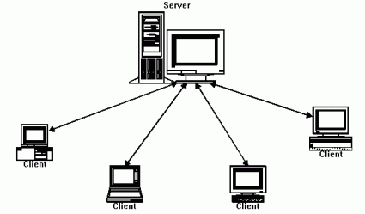

* Hệ thống gồm một máy chủ server connect trực tiếp với cơ sở dữ liệu
* Người dùng sẽ thao tác trực tiếp trên các máy client
* Các máy client sẽ gửi yêu cầu về cho server thông qua UDP
* Server nhân yêu cầu, và truy vấn cơ sở dữ liệu lấy thông tin và gửi lại cho client

## Sơ đồ khối chức năng của Client và Server

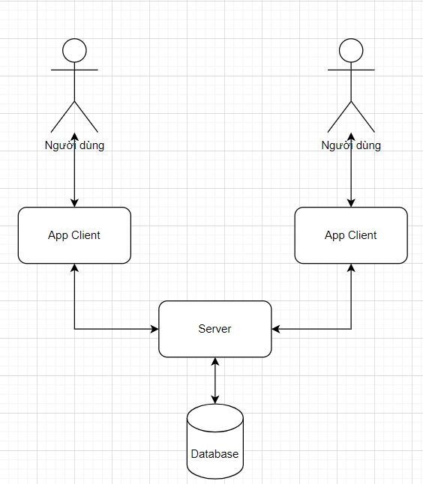

## Biểu đồ Usercase tổng quan

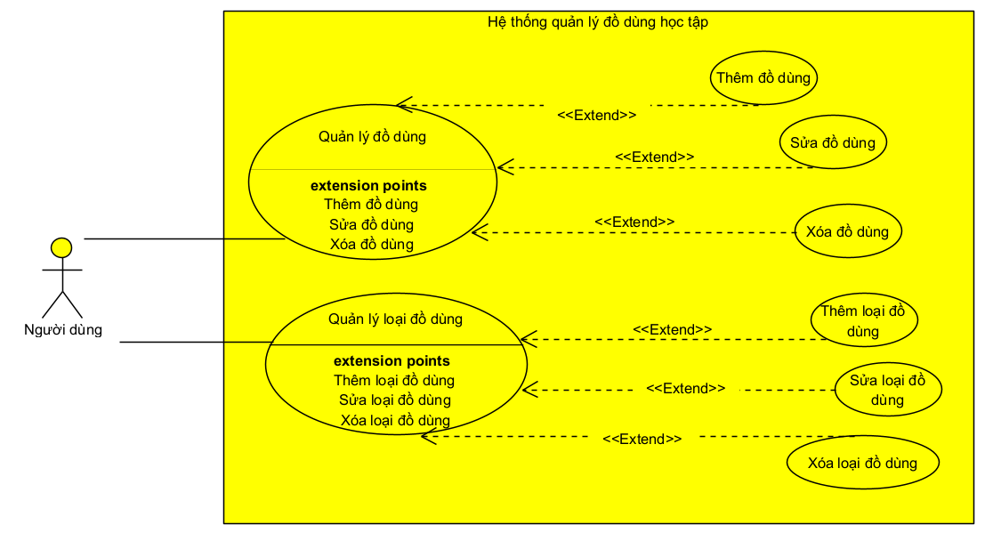

* Action: Người dùng
* Các chức năng:
  + Đăng nhập, đăng ký
  + Quản lý đồ dùng
    - Thêm một đồ dùng
    - Sửa một đồ dùng
    - Xóa một đồ dùng
  + Quản lý loại đồ dùng
    - Thêm một loại đồ dùng
    - Sửa một loại đồ dùng
    - Xóa một loại đồ dùng

## Biểu đồ lớp

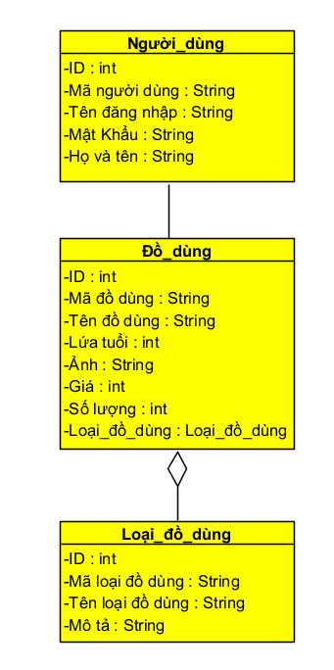

* Lớp người dùng
  + Id, mã người dùng, tên đăng nhập, mật khẩu, họ và tên
* Lớp đồ dùng
  + Id, mã đồ dùng, tên đồ dùng, lứa tuổi, ảnh, giá, số lượng, loại đồ dùng
* Lớp loại đồ dùng
  + Id, mã loại đồ dùng, tên loại đồ dùng, mô tả

## Biểu đồ tuần tự

### Thêm mới đồ dùng

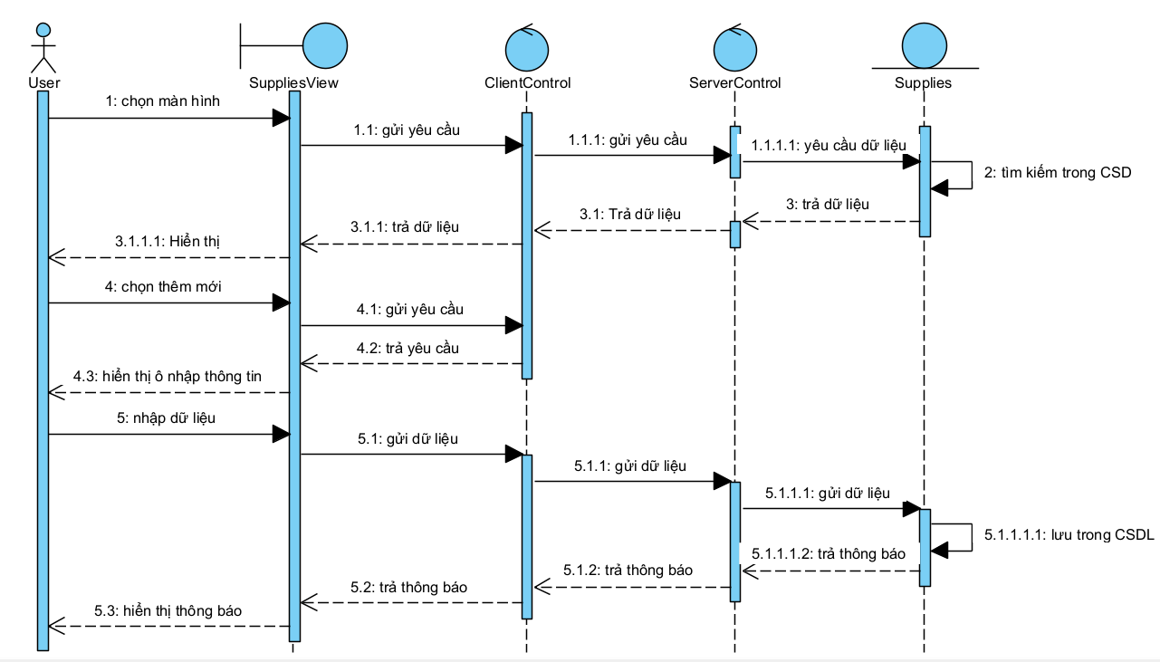

### Sửa đồ dùng

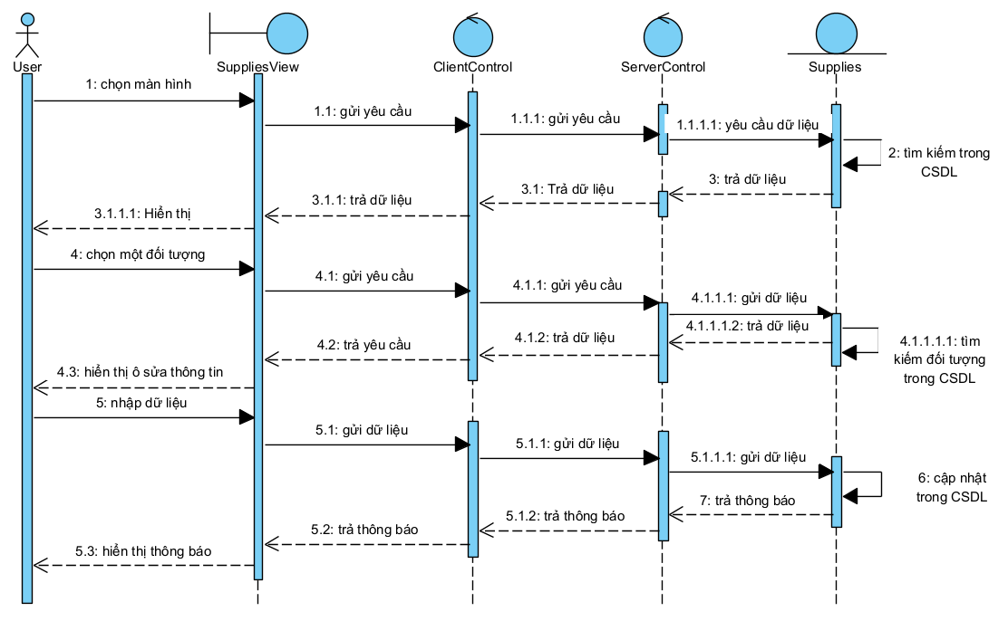

### Xóa đồ dùng

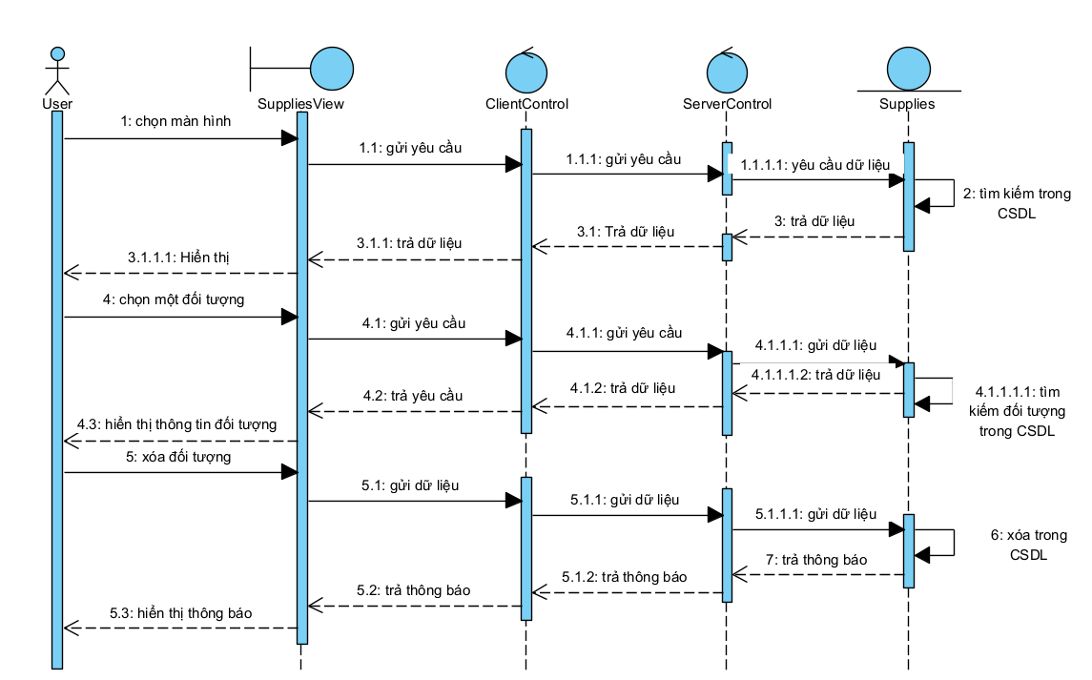

### Thêm mới loại đồ dùng

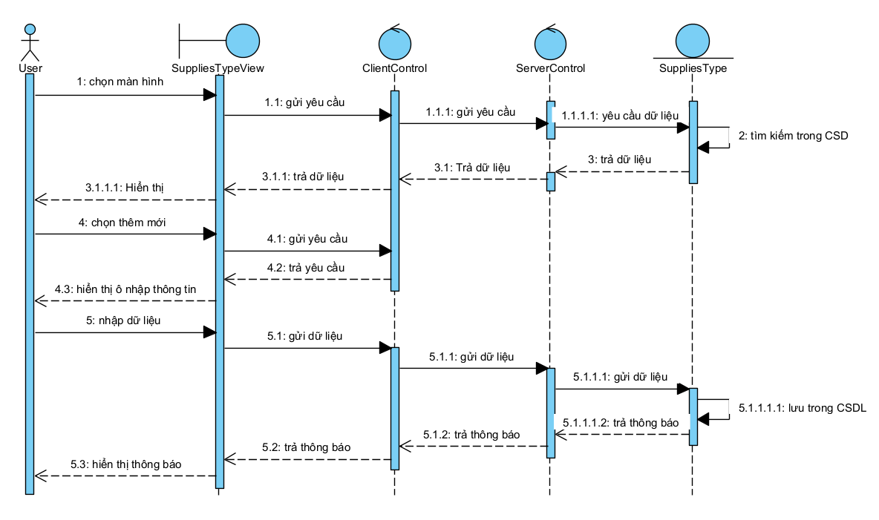

### Sửa loại đồ dùng

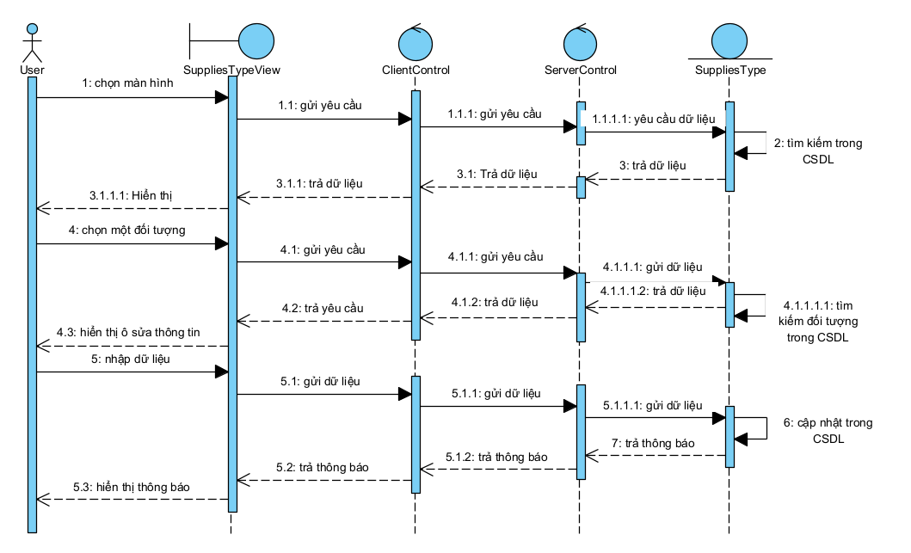

### Xóa loại đồ dùng

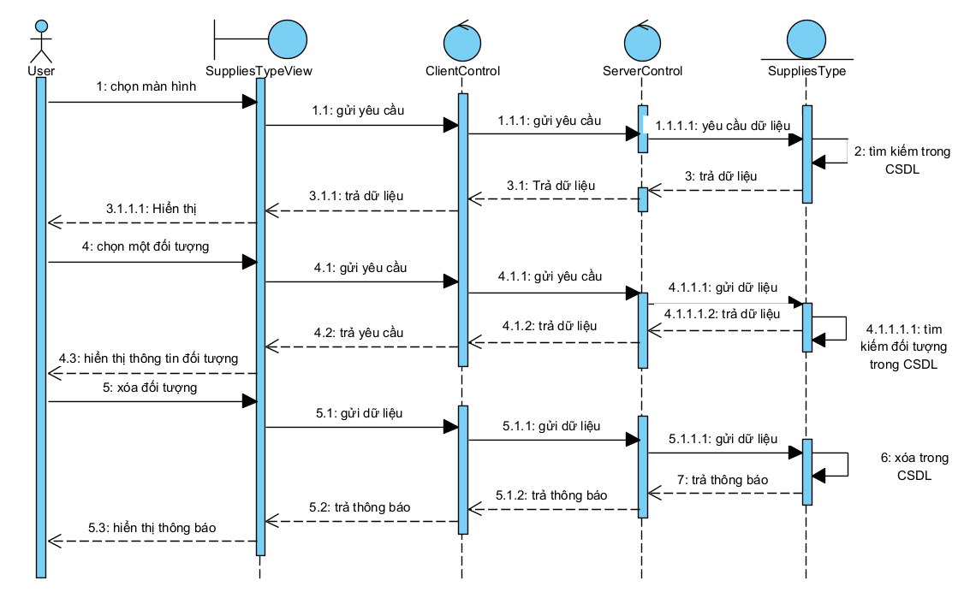

## Sơ đồ thực thể quan hệ (ER)

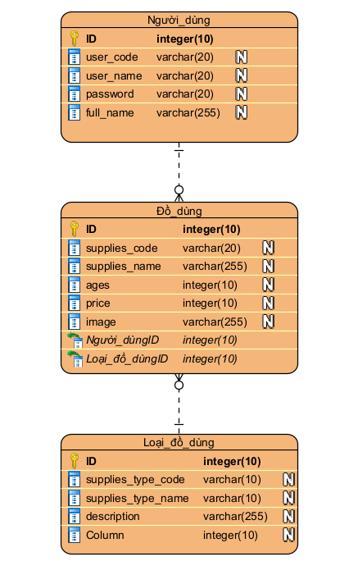

* Bảng người dùng quan hệ 1 : n với bảng đồ dùng
* Bảng đồ dùng quan hệ n : 1 với bảng loại đồ dùng

# Cái đặt và triền khai

## Cài đặt server và client trên neatbean

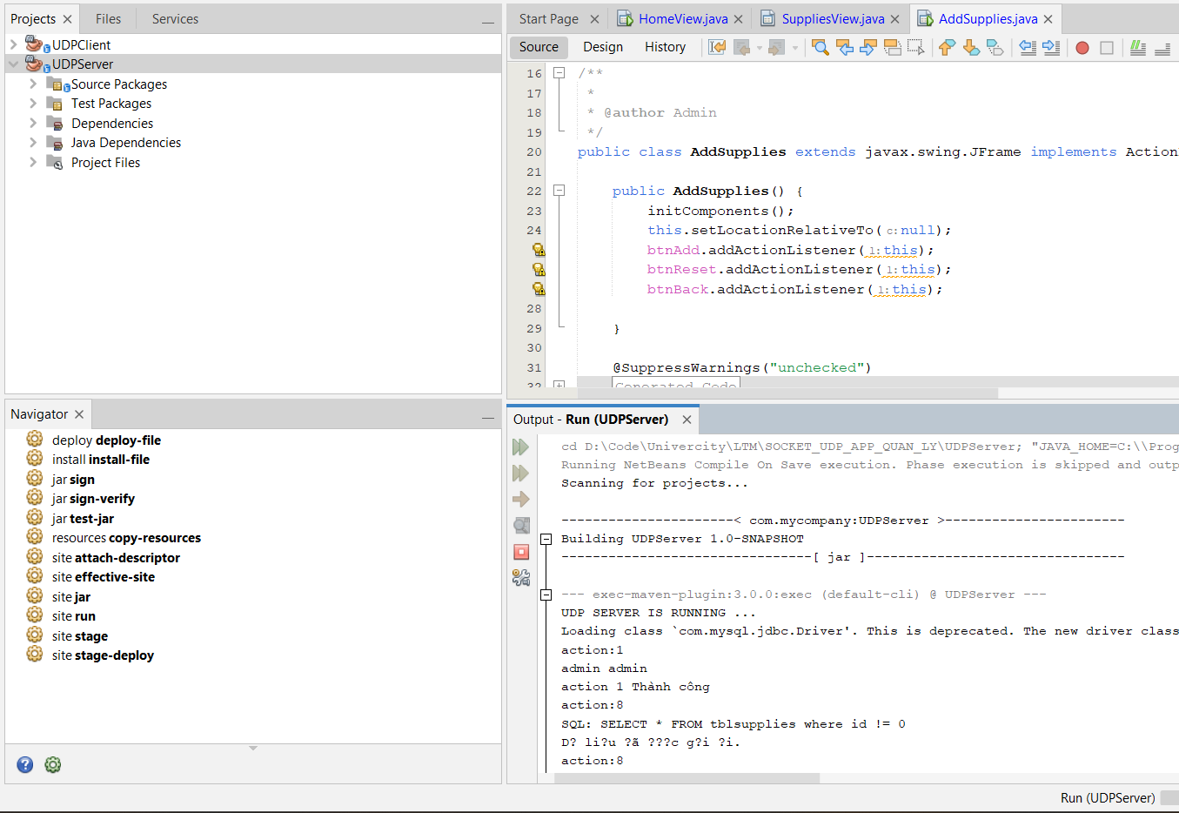

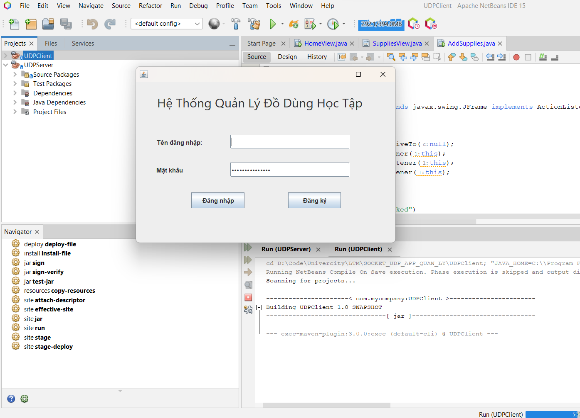

## Cài đặt CSDL với MySql Workbench

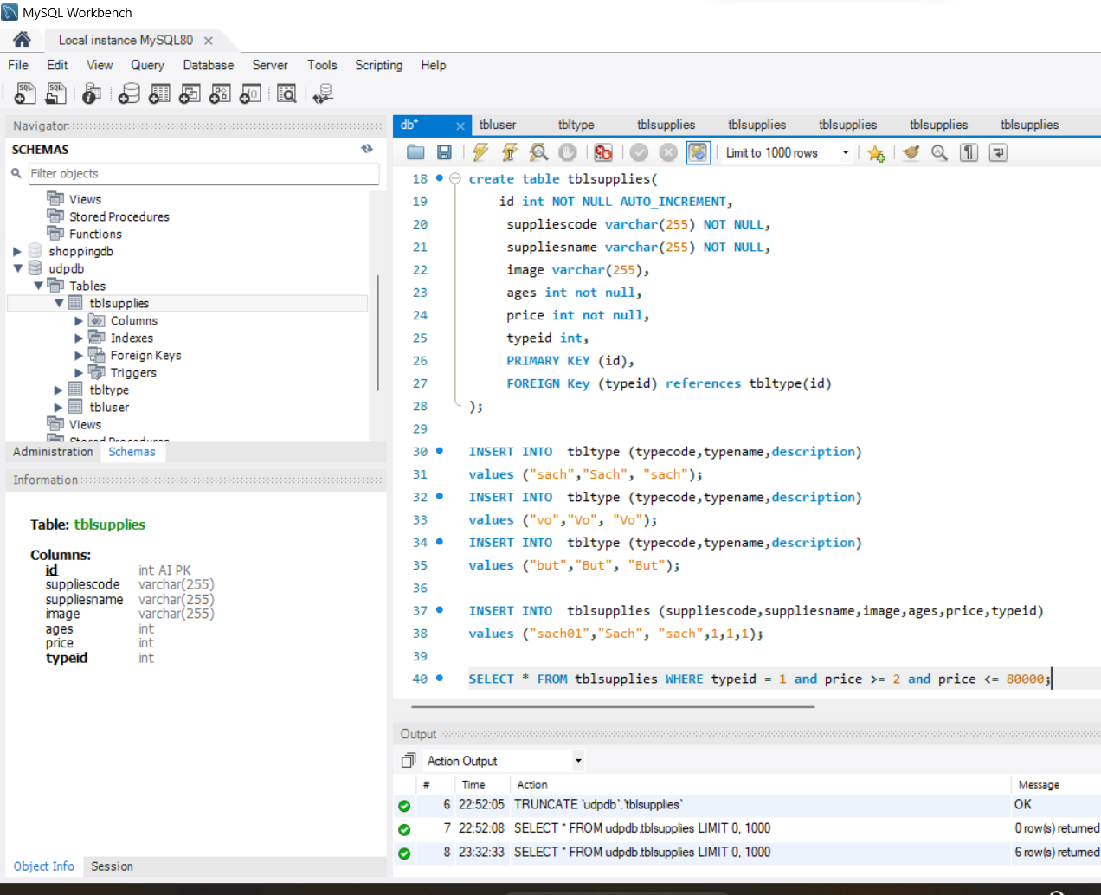

# Kết quả ứng dụng

## Giao diện đăng nhập

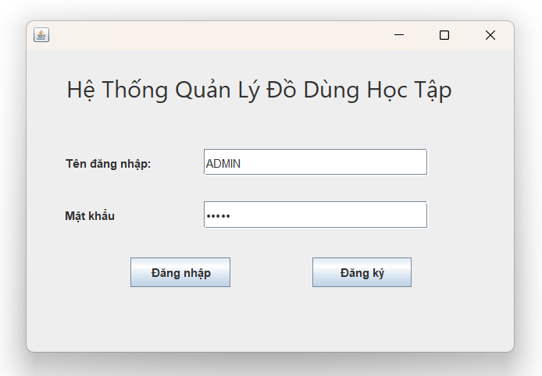

## Giao diện đăng ký tài khoản

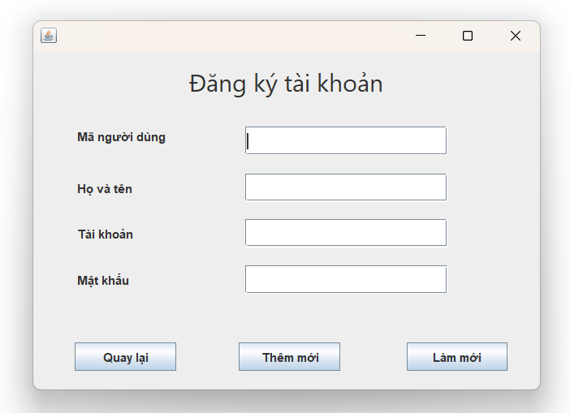

## Giao diện quản lý đồ dùng

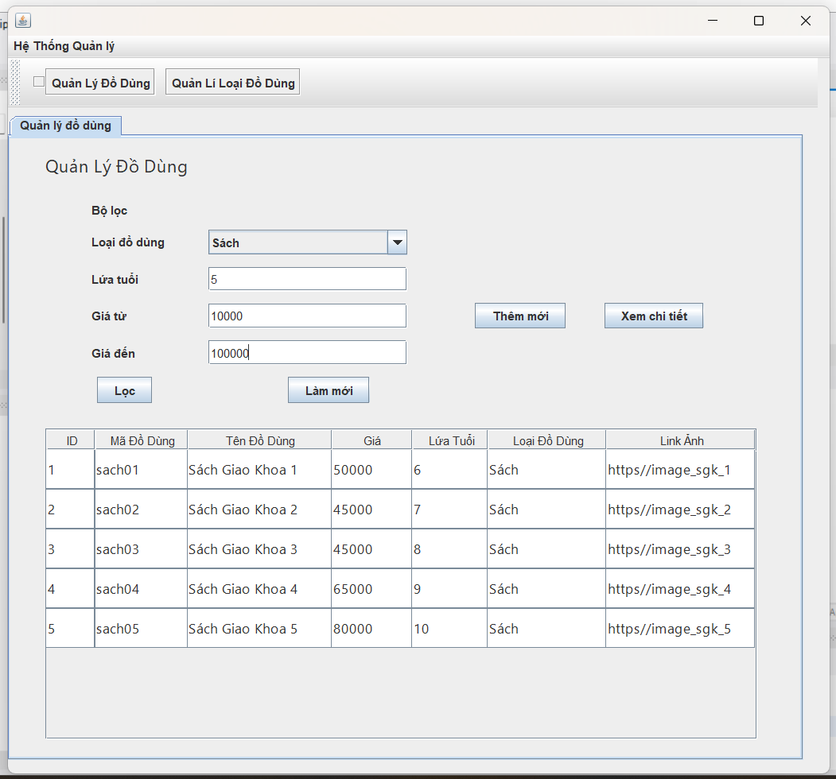

## Giao diện thêm mới

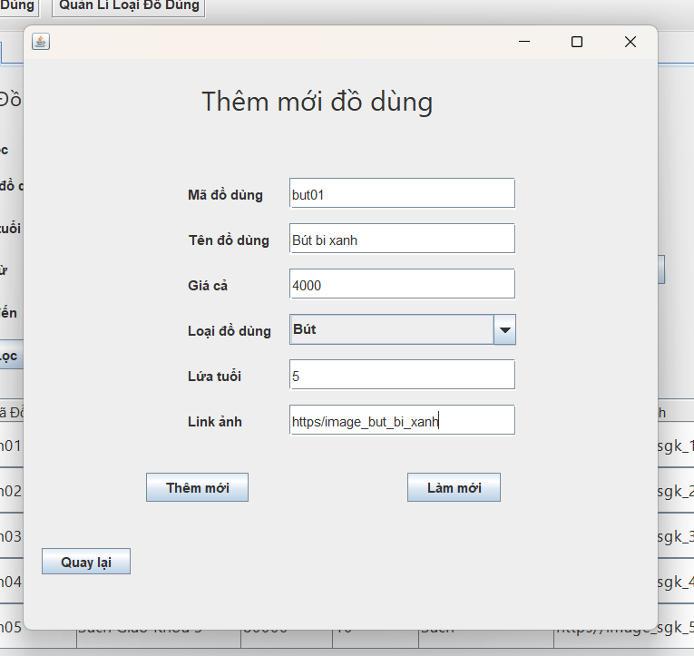

## Giao diện sửa thông tin đồ dùng

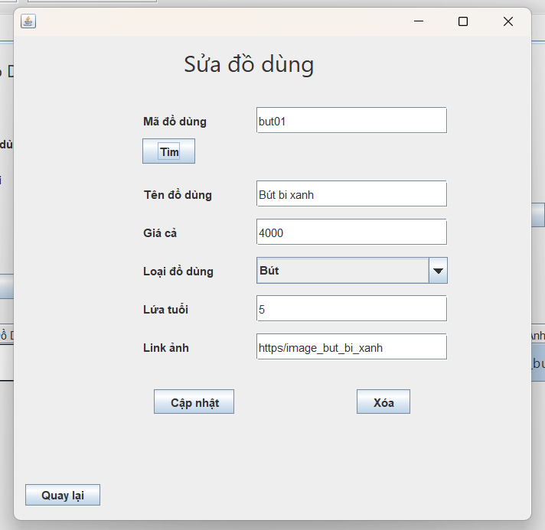

# Kết luận và hạn chế

## Điểm mạnh của giao thức UDP

* Tốc độ truyền gửi nhanh: UDP là một giao thức giao tiếp không đồng bộ, không yêu cầu xác nhận gói tin và không có cơ chế điều khiển tắc nghẽn, do đó, nó có thể truyền gửi dữ liệu nhanh hơn so với giao thức TCP (Transmission Control Protocol). Điều này làm cho UDP trở thành lựa chọn phù hợp trong các ứng dụng yêu cầu truyền gửi dữ liệu một cách nhanh chóng như trò chơi trực tuyến và streaming media.
* Thiết lập kết nối nhanh: UDP không yêu cầu quá trình thiết lập kết nối phức tạp như TCP. Vì không có giai đoạn bắt tay (handshaking) và không có trạng thái kết nối được duy trì, việc thiết lập kết nối UDP nhanh hơn và tiết kiệm thời gian.
* Tài nguyên hệ thống ít: Do UDP không có cơ chế điều khiển tắc nghẽn và không phải duy trì trạng thái kết nối, nó yêu cầu ít tài nguyên hệ thống so với TCP. Điều này làm cho UDP phù hợp trong các ứng dụng có yêu cầu tài nguyên hạn chế.
* Hỗ trợ multicast và broadcast: UDP hỗ trợ gửi dữ liệu đến nhiều điểm đích (multicast) hoặc gửi dữ liệu đến tất cả các thiết bị trong mạng (broadcast). Điều này rất hữu ích trong việc phân phối thông tin đến nhiều người dùng cùng lúc, chẳng hạn như trong các ứng dụng streaming video trực tiếp hoặc phát sóng đa điểm.
* Linh hoạt và tuỳ chỉnh cao: UDP cho phép ứng dụng tuỳ chỉnh các thông số như kích thước gói tin, thứ tự gói tin và cơ chế kiểm soát lỗi tùy theo yêu cầu cụ thể của ứng dụng. Điều này cho phép các ứng dụng tùy chỉnh và tối ưu hóa hiệu suất truyền gửi dữ liệu theo nhu cầu riêng.

## Điểm yếu của giao thức UDP

* Không đảm bảo giao tiếp tin cậy: UDP là một giao thức không đồng bộ và không đảm bảo tính tin cậy của việc truyền gửi dữ liệu. Nó không cung cấp các cơ chế như xác nhận gói tin, phục hồi lỗi, hay xử lý đồng bộ hóa. Điều này có nghĩa là gói tin có thể bị mất, trùng lặp hoặc đến không theo thứ tự.
* Không hỗ trợ kiểm soát tắc nghẽn: UDP không có cơ chế tự điều chỉnh để điều tiết tốc độ truyền gửi dữ liệu. Điều này có nghĩa là nếu một ứng dụng gửi dữ liệu với tốc độ cao hơn khả năng xử lý của nguồn hoặc đích, có thể xảy ra hiện tượng tắc nghẽn và gói tin bị mất.
* Không hỗ trợ kiểm soát lỗi: UDP không cung cấp các cơ chế để kiểm tra tính toàn vẹn của dữ liệu. Nếu dữ liệu bị lỗi trong quá trình truyền, UDP sẽ không thực hiện bất kỳ thao tác nào để khắc phục hoặc thông báo lỗi.
* Không hỗ trợ đa điểm: UDP không hỗ trợ gửi dữ liệu đến nhiều điểm đích (multicast) mà chỉ hỗ trợ gửi dữ liệu đến một địa chỉ IP và cổng cụ thể. Điều này làm hạn chế khả năng truyền tải dữ liệu đến nhiều thiết bị hoặc máy tính cùng lúc.
* Khả năng bị tấn công DDOS: Vì UDP không có cơ chế kiểm soát kết nối, nó dễ bị tấn công DDoS (Distributed Denial of Service). Kẻ tấn công có thể gửi một lượng lớn yêu cầu UDP giả mạo đến một máy chủ hoặc mạng, gây ra quá tải và làm ngắt kết nối dịch vụ